ИЗВЕШТАЈА О РАДУ ЗА 2021.ГОДИНУ

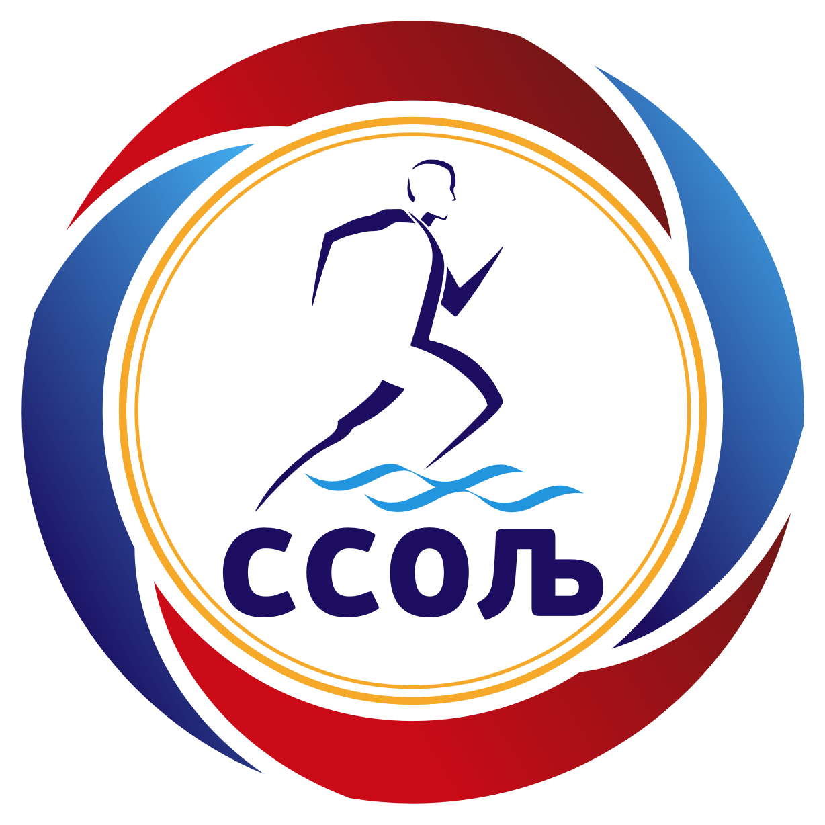

ЉУБОВИЈА, ЈАНУАР 2022.године

СПОРТСКИ САВЕЗ
ОПШТИНЕ ЉУБОВИЈА
Број:04/2022
14.02.2022.године
Љ У Б О В И Ј А

Организациона делатност спортског савеза општине Љубовија
Организациона делатност Спортског савеза општине Љубовија одвијала се кроз седнице Управног одбора где су доношене одлуке од значаја за рад и развој савеза. Током 2021.године одржане је пет седница Управног одбора. Поред седница Управног одбора, дана 24.02.2021.године одржана је редовна Скупштина Спортског савеза општине Љубовија на којој су усвојени извештаји о раду и финансијски извештај савеза за 2020.годину као и програм активности за 2021.годину.
Без обзира на ситуацију изазвану Covid-19(Корона) вирусом успели смо у складу са програмским календаром благовремено поднесемо предлоге годишњих програма којима се финансирају спортске организације са територије општине Љубовија у 2022.години.
За потребе вођења рачуноводствене документације спортским клубовима и организацијама са територије наше општине као и претходне четири године ангажовали смо рачуновођу Весну Полић које је обављала рачуноводствене послове готово свим клубовима и организацијама. На овај начин у великој мери олакшали смо рад клубовима јер смо имали увид у начин њиховог пословања тако да смо били у могућности да им благовремено укажемо на грешке и евентуалне пропусте.
Спортски савез општине Љубовија представља својеврсан сервис спортским клубовима и организацијама чланицама нашег савеза који га користе у складу са својим потребама. Највећу помоћ спортским клубовима и организацијама пружили смо приликом израде, праћења и извештавања годишњих програма преко којих су се финансирале ове организације.
Почетком 2021.године спроведено је истраживање о укључености ученика основних школа у рад спортских клубова. Том приликом добили смо податке који нам показују да се Љубовијски спорт развија у добром смеру. У односу на 2013.годину број деце основношколског узраста која се баве спортом повећао је са за готово трећину у односу на 2013.годину када је рађено истраживање. Свакако овоме је допринела и богатија спортска понуда, односно оснивање нових спортских удружења.
Година која је иза нас била је једна од најсадржајнијих када је реч о спортским догађајима и манифестацијама. Без обзира на епидемиолошку ситуацију успели смо да реализујемо готово све активности. Поред планираних активности успели смо да организујемо и програм спортских такмичења поводом 150 година од проглашења општине Љубовија.
Спортске манифестације и активности савеза
- Програм бесплатне рекреације за жене ,,Буди здрава вежбај са нама”
У сарадњи са Спортским савезом Србије наставили смо акцију која је започела 2020.године. Све заинтересоване жене имале су прилику да учествују у оквиру програма бесплатне рекреације који је водио лиценцирани фитнес тренер Славица Милошевић. Програм се реализовао два пута седмично у сали старе ОШ ,,Петар Враголић” у Љубовији. Кроз овај програм током 2021.године прошло је 36 жена.Овај програм биће настављен и у 2022.години.
- Програм спортских такмичења поводом обележавања 150 година од проглашења општине Љубовија
Поводом обележавања 150 година од проглашења општине Љубовија, Спортски савез општине Љубовија у сарадњи са својим чланицама, Основном и Средњом школом организовао је низ спортских догађаја. У периоду од 31.05.-03.06.2021.године организована су такмичења у малом фудбалу, стоном тенису, одигране су ревијалне фудбалске и одбојкашке утакмице између ученика Основних и Средњих школа, организована је и шаховска симултанка на платоу испред СШ ,,Вук Караџић”. Поред ових такмичења одржана је и презентација дисциплине такмичења у обарању руке. Програм је завршен ревијалном кошаркашком утакмицом између ученика и професора Основне и Средње школе.

- Спортски турнири поводом ,,Дринске регате”
Спортска такмичења која су организована поводом ,,Дринске регате” одржана су у периоду од 23.06.-07.07.2021.године. Током две недеље бројни посетиоци имали су прилику да уживају у различитим спортским садржајима. Спортска такмичења започела су турниром у малом фудбалу док су завршена турниром у баскету. Поред наведених такмичења одржани су и турнири у шаху, стоном тенису и одбојци као и планинарски поход. Поред екипа из Љубовије и околине, учешће на овим турнирима узео је велики број такмичара из Србије и Босне и Херцеговине. На овај начин поред доприноса промоцији саме манифестације ,,Дринска регата” у значајној мери допринели смо и промоцији саме општине Љубовија. Кроз ове турнире прошло је око 500 такмичара што само по себи представља значајан податак. Испуњене трибине до последњег места током фудбалског и турнира у баскету подсетила су на нека стара времена.

- Програм спортских такмичења ,,Радничко-спортске игре”
Када је реч о спортским садржајима, овогодишње ,,Радничко-спортске игре” биле су најбогатије до сада. По први пут ова такмичења спроведена су у 5 дисциплина. Поред досадашњих такмичења у малом фудбалу и надвлачења конопца, од ове године такмичари су имали прилику да се надмећу у пикаду, шаху и стоном тенису. Наведена такмичења одржана су у периоду од 23.09.-07.10.2021.године на терену за мале спортове и хали старе ОШ ,,Петар Враголић” у Љубовији.
- ,,Ђачки планински маратон”
Након годину дана паузе коју је проузроковала пандемија Корона вируса поново смо дошли у прилику да се дружимо са нашим основцима. Дана 31.10.2021.године у сарадњи са ПК ,,Торничка Бобија” одржан је 13.по реду ,,Ђачки планински маратон” на релацији Љубовија-Соко Град. Учешће у овом догађају узело је 34-ро деце и 15 одраслих. Сви учесници током руте од 15 километара, захваљујући одличним временским условима имали су прилику да уживају у прелепим призорима које јесен може да креира.
- Церемонија проглашења најбољих спортиста општине Љубовија у 2021.години
Спортски савез општине Љубовија је по осми пут прогласио најуспешније спортисте и спортске раднике општине Љубовија за годину на измаку. Церемонија проглашења најуспешнијих одржана је у сали биоскопа 29.12.2021.године. Том приликом проглашени су најуспешнији у шест категорија. Поред уручења признања најуспешнијим, додељена су и три специјална признања за изузетан допринос развоју спорта и признање за исказану храброст у 2021.години.
Сајт и страница спортског савеза општине Љубовија

Током 2021.године сајт Спортског савеза општине Љубовија је био место где су се благовремено могле пронаћи информације и вести везане за резултате наших спортских клубова као и извештаји са горе поменутих спортских манифестација. Модерни изглед сајта омогућио је свим заинтересованим да брзо и једноставно дођу до жељених вести и резултата. Сајт је редовно ажуриран и као такав дао је посебан печат на спортске догађаје и активности у којима су ове године учествовали клубови и спортске организације са територије наше општине у 2021.години.
Поред сајта на званичној фејсбук страници савеза објављивали смо најновије вести и резултате наших клубова као и најаве предстојећих спортских догађаја.

САРАДЊА СА ДРУГИМ СПОРТСКИМ ОРГАНИЗАЦИЈАМА

Спортски савез општине Љубовија као кровна организација има добру сарадњу са свим својим чланицама као и сарадњу са Спортским савезом Србије. У току је заједнички пројекат бесплатне рекреације за жене ,, Буди здрава вежбај са нама”.Поред овог пројекта за следећу годину узели смо учешће и у пројекту ,,Спорт је важан да би био здрав и снажан” који ћемо реализовати са предшколском установом ,,Полетарац” у Љубовији. Генерални секретар Спортског савеза општине Љубовија, Владимир Крстић, дана 17.09.2021.године присуствовао је Редовној изборној скупштини Спортског савеза Србије на којој је изабрано ново-старо руководство савеза.
Морамо истаћи да смо изузетно задовољни сарадњом са свим спортским клубовима и организацијама са територије општине Љубовија којима смо несебично помагали приликом израде, планирања , подношења и извештавања када је реч о годишњим програмима преко којих се финансирају. Такође, морамо истаћи и изузетну сарадњу приликом организације спортских догађаја у којима смо имали партнерски однос. Још један од видова сарадње односи се и на финансирање појединих трошкова наших чланица које су реализовани преко буџета Спортског савеза општине Љубовија(ФК ,,Дрина”, ,,Нец 015”) За потребе одржавања сеоског вишебоја који је одржан 01.08.2021.године у Лоњину обезбедили смо пехаре и дипломе за такмичаре.
Током 2021.године одлично смо сарађивали са Основном школом ,,Петар Враголић” и Средњом школом ,,Вук Караџић”. Приликом организације спортских такмичења школе су нам бесплатно уступале спортске терене. Као вид подршке школском спорту у 2021.години смо набавили три зглобна кошаркашка обруча, сто, лоптице и рекете за стони тенис.
У оквиру предшколског спорта наставили смо успешну сарадњу са предшколском установом ,,Полетарац” где смо у оквиру ,,Дечије недеље” држали промотивне тренинге предшколској и старијој групи.
На крају не можемо да се не осврнемо на изузетну сарадњу коју смо имали са општином Љубовија без чије финансијске помоћи не бисмо били у могућности да реализујемо све горе наведено.
Када се осврнемо на актуелну ситуацију када је љубовијски спорт у питању можемо бити изузетно задовољни. Година која је за нама обиловала је спортским садржајима, намера је да 2022.годину учинимо још богатијом увођењем нових садржаја који ће бити представљени у плану активности за 2022.годину.

Председник савеза:
_____________________
( Марковић Саша )

